高青县人民政府办公室
2021年政府信息公开工作年度报告

本报告根据《中华人民共和国政府信息公开条例》（国务院令第711号，以下简称《条例》）要求编制。报告全文分总体情况、主动公开政府信息情况、收到和处理政府信息公开申请情况、政府信息公开行政复议行政诉讼情况、存在的主要问题及改进情况、其他需要报告的事项6个部分。
报告中所列数据统计期限自2021年1月1日始，至2021年12月31日止。报告电子版可在高青县人民政府门户网站（www.gaoqing.gov.cn）查阅和下载。如对报告内容有疑问，请与高青县人民政府办公室联系（地址：山东省淄博市高青县黄河路81号；邮编：256300；电话：0533-6967070；传真：0533-6967070）。
一、总体情况
（一）主动公开
出台《高青县人民政府办公室关于印发2021年高青县政务公开工作要点的通知》（高政办字〔2021〕24号），细化制度管理，持续拓展政务公开广度深度，规范重大决策全过程公开，政策文件与解读材料同步组织、同步审签、同步部署，聚焦民生热点,回应公众关切。2021年在县政府网站公开信息420余条，发布解读材料58条，举办“政府开放日”活动1次，政府信箱答复投诉咨询3件。

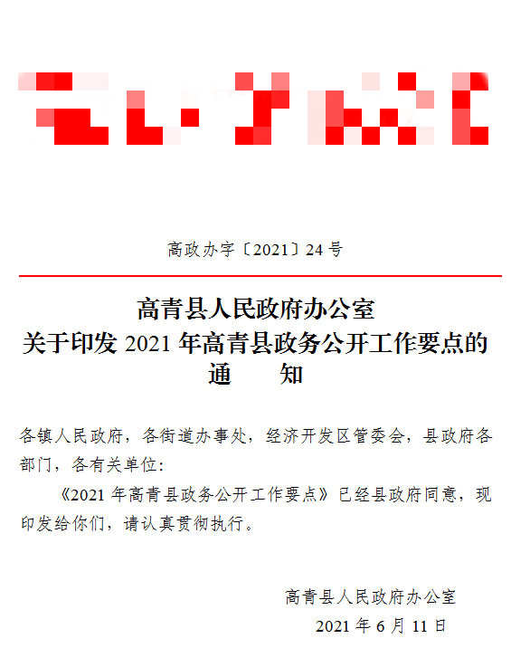
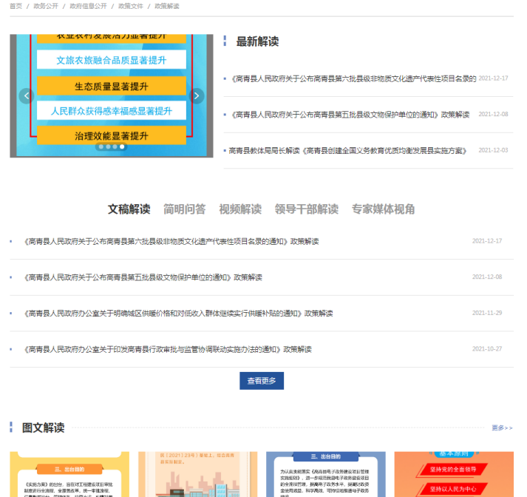
（二）依申请公开
2021年，共收到政府信息公开申请14件，同比减少33.3%。申请内容主要集中在征地安置补偿、棚户区改造等领域。办结政府信息公开申请13件，结转下年度继续办理1件，在办结的申请中：予以公开2件，占15%；部分公开4件，占31%；不予公开2件，占15%；无法提供5件，占39%。
2021年，因政府信息公开被申请行政复议2起，其中，结果维持2起。因政府信息公开被提起行政诉讼2起，其中，其他结果2起。
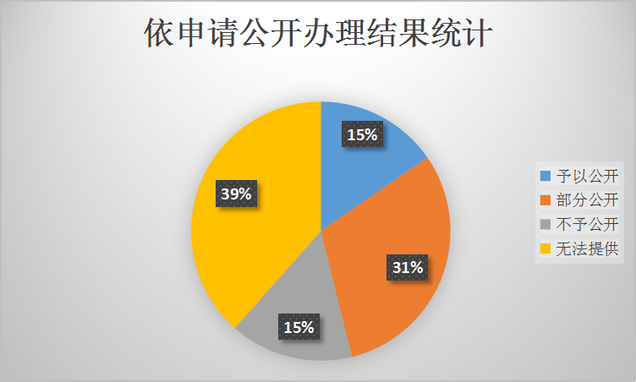
（三）政府信息管理
建立公文公开属性源头认定机制，明确拟发文件属性。实行政府信息动态调整制度，对失效文件、失效政府信息进行清理，2021年发布《高青县人民政府关于废止有关文件的通知》（高政字〔2021〕54号）《高青县人民政府关于废止有关文件的通知》（高政字〔2021〕64号）《高青县人民政府关于公布行政规范性文件清理结果的通知》（高政字〔2021〕60 号），废止失效文件，同时在网站标注失效。
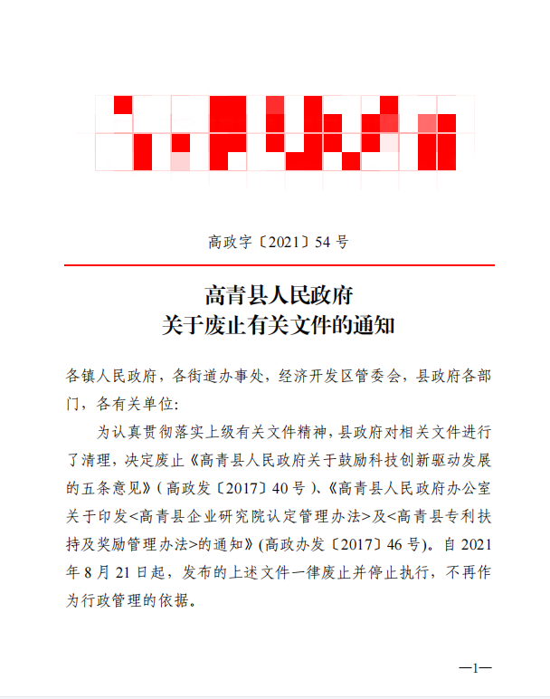
（四）政府信息公开平台建设
优化县政府门户网站栏目设置，对政务公开版块进行升级，新建疫情防控、财政资金直达基层2个专题。持续做好政府公报发行，2021年编制《高青县人民政府公报》4期，集中刊发县政府文件、县政府办公室文件和规范性文件，县政府门户网站建立政府公报专栏，实现在线查看、内容检索。
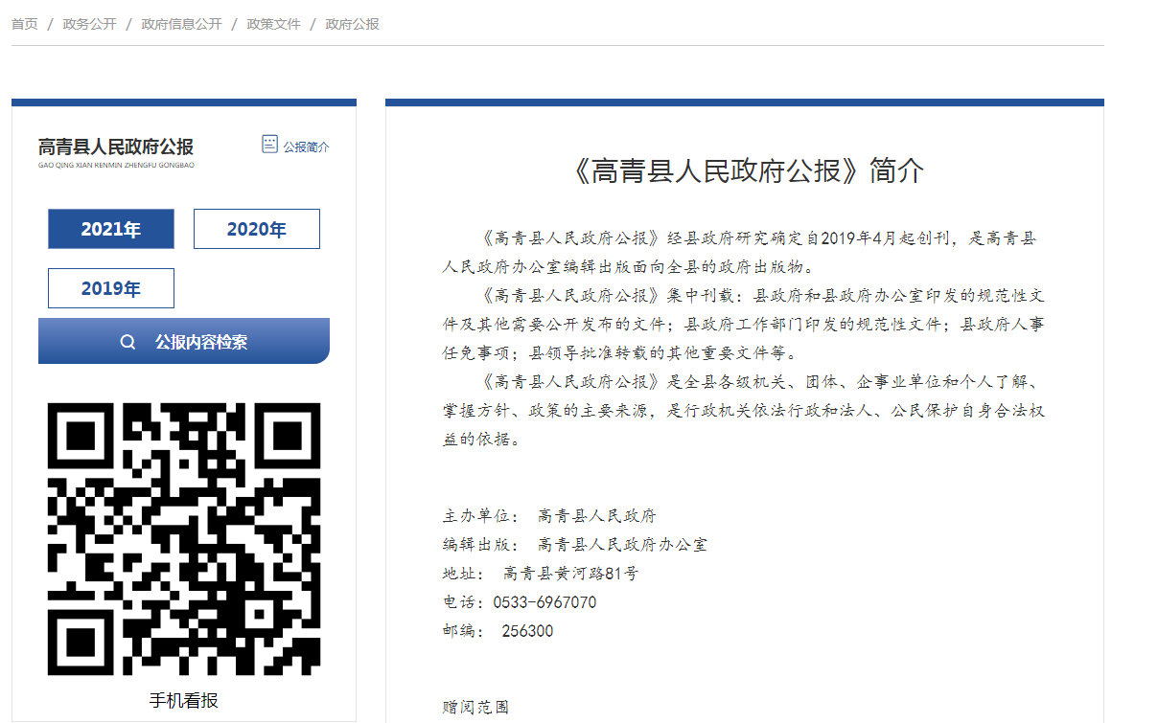
（五）监督保障
实行政务公开日常检查月度通报，及时反馈问题清单，落实责任，指导各单位限期完成整改。明确由办公室副主任分管政务公开，信息调研科、政务公开服务中心具体负责，3名专职人员专门负责政务公开工作。将政务公开纳入全县经济社会发展综合考核。2021年组织开展2次县级政务公开业务培训。

二、主动公开政府信息情况
第二十条第（一）项
信息内容 | 本年制发件数 | 本年废止件数 | 现行有效件数
规章 | 0 | 0 | 0
行政规范性文件 | 3 | 7 | 17
第二十条第（五）项
信息内容 | 本年处理决定数量
行政许可 | 0
第二十条第（六）项
信息内容 | 本年处理决定数量
行政处罚 | 0
行政强制 | 0
第二十条第（八）项
信息内容 | 本年收费金额（单位：万元）
行政事业性收费 | 0

三、收到和处理政府信息公开申请情况
（本列数据的勾稽关系为：第一项加第二项之和，等于第三项加第四项之和） |  |  | 申请人情况
 |  |  | 自然人 | 法人或其他组织 |  |  |  |  | 总计
 |  |  |  | 商业  企业 | 科研  机构 | 社会公益组织 | 法律服务机构 | 其他
一、本年新收政府信息公开申请数量 |  |  | 14 | 0 | 0 | 0 | 0 | 0 | 14
二、上年结转政府信息公开申请数量 |  |  | 0 | 0 | 0 | 0 | 0 | 0 | 0
三、本年度办理结果 | （一）予以公开 |  | 2 | 0 | 0 | 0 | 0 | 0 | 2
 | （二）部分公开（区分处理的，只计这一情形，不计其他情形） |  | 4 | 0 | 0 | 0 | 0 | 0 | 4
 | （三）不予公开 | 1.属于国家秘密 | 0 | 0 | 0 | 0 | 0 | 0 | 0
 |  | 2.其他法律行政法规禁止公开 | 0 | 0 | 0 | 0 | 0 | 0 | 0
 |  | 3.危及“三安全一稳定” | 0 | 0 | 0 | 0 | 0 | 0 | 0
 |  | 4.保护第三方合法权益 | 0 | 0 | 0 | 0 | 0 | 0 | 0
 |  | 5.属于三类内部事务信息 | 2 | 0 | 0 | 0 | 0 | 0 | 2
 |  | 6.属于四类过程性信息 | 0 | 0 | 0 | 0 | 0 | 0 | 0
 |  | 7.属于行政执法案卷 | 0 | 0 | 0 | 0 | 0 | 0 | 0
 |  | 8.属于行政查询事项 | 0 | 0 | 0 | 0 | 0 | 0 | 0
 | （四）无法提供 | 1.本机关不掌握相关政府信息 | 3 | 0 | 0 | 0 | 0 | 0 | 3
 |  | 2.没有现成信息需要另行制作 | 2 | 0 | 0 | 0 | 0 | 0 | 2
 |  | 3.补正后申请内容仍不明确 | 0 | 0 | 0 | 0 | 0 | 0 | 0
 | （五）不予处理 | 1.信访举报投诉类申请 | 0 | 0 | 0 | 0 | 0 | 0 | 0
 |  | 2.重复申请 | 0 | 0 | 0 | 0 | 0 | 0 | 0
 |  | 3.要求提供公开出版物 | 0 | 0 | 0 | 0 | 0 | 0 | 0
 |  | 4.无正当理由大量反复申请 | 0 | 0 | 0 | 0 | 0 | 0 | 0
 |  | 5.要求行政机关确认或重新出具已获取信息 | 0 | 0 | 0 | 0 | 0 | 0 | 0
 | （六）其他处理 | 1.申请人无正当理由逾期不补正、行政机关不再处理其政府信息公开申请 | 0 | 0 | 0 | 0 | 0 | 0 | 0
 |  | 2.申请人逾期未按收费通知要求缴纳费用、行政机关不再处理其政府信息公开申请 | 0 | 0 | 0 | 0 | 0 | 0 | 0
 |  | 3.其他 | 0 | 0 | 0 | 0 | 0 | 0 | 0
 | （七）总计 |  | 13 | 0 | 0 | 0 | 0 | 0 | 13
四、结转下年度继续办理 |  |  | 1 | 0 | 0 | 0 | 0 | 0 | 1

四、政府信息公开行政复议、行政诉讼情况
行政复议 |  |  |  |  | 行政诉讼
结果维持 | 结果  纠正 | 其他  结果 | 尚未  审结 | 总计 | 未经复议直接起诉 |  |  |  |  | 复议后起诉
 |  |  |  |  | 结果  维持 | 结果  纠正 | 其他  结果 | 尚未  审结 | 总计 | 结果  维持 | 结果  纠正 | 其他  结果 | 尚未  审结 | 总计
2 | 0 | 0 | 0 | 2 | 0 | 0 | 2 | 0 | 2 | 0 | 0 | 0 | 0 | 0

五、存在的主要问题及改进情况
（一）存在问题
一是公民参与度不够高，意见征集反馈质量不高，向社会公众、企业征集意见，反馈效果不够好。二是信息公开监督指导力度还不够，对各镇办、各部门政务公开工作开展的平时考核力度，进行的业务指导有待进一步加强。
（二）改进措施
一是将加强意见征集反馈，对规范性文件、重大行政决策等严格履行意见征集流程，广泛公众征求意见。二是加大检查力度，及时向各单位反馈检查结果，督促问题整改，进一步强化业务指导和培训。
六、其他需要报告的事项
（一）收取信息处理费情况
本机关依申请提供政府信息，按照《国务院办公厅关于印发<政府信息公开信息处理费管理办法>的通知》（国办函〔2020〕109号）和《山东省人民政府办公厅关于做好政府信息公开信息处理费管理工作有关事项的通知》（鲁政办字〔2020〕179号）收取信息处理费。2021年，高青县人民政府办公室依申请公开政府信息未收取任何费用。
（二）落实上级年度政务公开工作要点情况
严格落实国办、省、市政务公开工作要点，制定《2021年高青县政务公开工作要点》（高政办字〔2021〕24号）。推进重要部署执行公开，每季度公开2021年县政府工作报告任务的执行措施、工作进展、取得成效等信息。改进政策文件解读方式，运用图标图解、音频视频、新闻发布会、政策吹风会等方式开展解读，进一步提高政策解读效果，2021年共发布图文解读材料20余篇，视频解读材料1个。公开财政预决算信息，按时公开2021年预算和2020年决算信息。推进“开门决策”，落实邀请利益相关方、公众代表、专家、媒体等列席政府决策会议制度，2021年共有5次政府常务会议邀请利益相关方列席。扎实推进政民互动，做好政府信箱答复工作，确保５个工作日内答复完毕。
（三）人大代表建议和政协委员提案办理结果公开情况
2021年，本机关未承办县十七届人大五次会议建议、县政协十四届五次会议提案。
（四）政务公开工作创新情况
一是规范依申请公开工作，以“疑难件办理会商机制”“法律审核机制”“负责人签批机制”三个机制，规范依申请公开答复，提升申请事项的办理效率和专业水准。
二是创新政务公开方式，以“为民、便民、利民”为出发点，立足“5规范+3结合+码上知”打造政务公开便民服务专区，推动政务公开与政务服务融合发展，为群众提供优质高效的政务公开与政务服务体验。
（五）有关数据统计说明
报告中所列数据可能因四舍五入原因与数据直接相加之和存在尾数差异。

